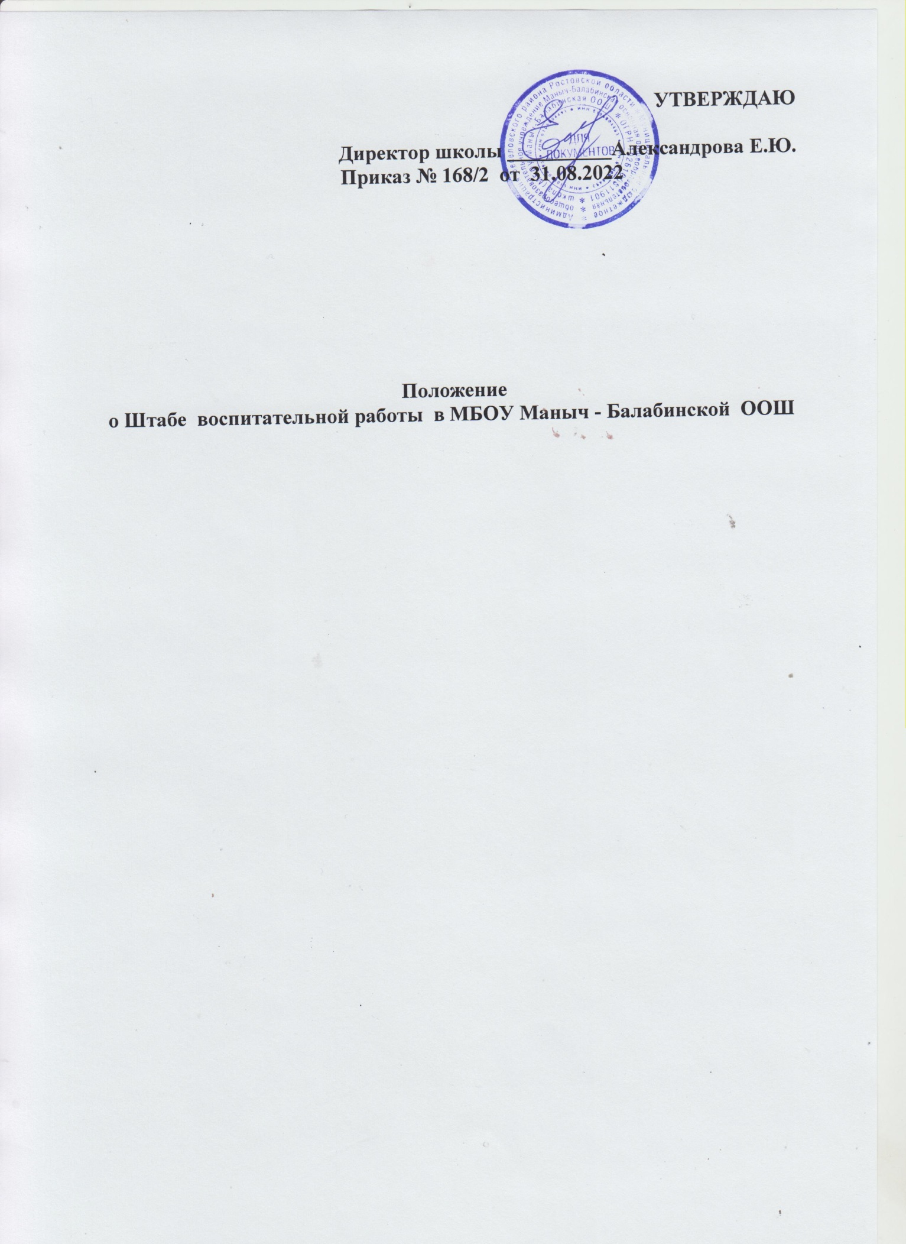

- Общие положения

1.1.Настоящее положение регламентирует деятельность штаба по воспитательной работе в МБОУ Маныч- Балабинской ООШ (далее – Штаб).
1.2.В соответствии с рабочей программой воспитания общеобразовательной организации, по ее принципам и структуре, разрабатывается и утверждается план работы ШВР на учебный год, рассмотренный на педагогическом совете общеобразовательной организации.
1.3.ШВР планирует и проводит мероприятия по воспитанию, развитию и социальной защите обучающихся в общеобразовательной организации, содействует охране их прав, в том числе в целях развития личности, создает условия для самоопределения и социализации обучающихся на основе социокультурных, духовно-нравственных ценностей и принятых в российском обществе правил и норм поведения в интересах человека, семьи, общества и государства, формирует у обучающихся чувства патриотизма, гражданственности, уважения к памяти защитников Отечества и подвигам Героев Отечества, закону и правопорядку, человеку труда и старшему поколению, взаимного уважения, бережного отношения к культурному наследию и традициям многонационального народа Российской Федерации, природе и окружающей среде, обеспечения межведомственного взаимодействия.
1.4.Штаб в своей деятельности руководствуется:
- Федеральный закон Российской Федерации от 29 декабря 2012 г.
№ 273-ФЗ «Об образовании в Российской Федерации» (с учетом изменений, внесенных Федеральным законом от 31 июля 2020 г. № 304-ФЗ «О внесении изменений в Федеральный закон «Об образовании в Российской Федерации» по вопросам воспитания обучающихся»);
- Федеральный закон Российской Федерации от 24 июля 1998 г.
№ 124-ФЗ «Об основных гарантиях прав ребенка в Российской Федерации»;
- Федеральный закон Российской Федерации от 24 июня 1999 г.
№ 120-ФЗ «Об основах системы профилактики безнадзорности
и правонарушений несовершеннолетних»;
- Федеральный закон Российской Федерации от 25 июня 2002 г.
№ 114-ФЗ «О противодействии экстремисткой деятельности»;
- Федеральный закон Российской Федерации от 29 декабря 2010 г.
№ 436-ФЗ «О защите детей от информации, причиняющей вред их здоровью и развитию»;
- Федеральный закон Российской Федерации от 23 июня 2016 г.
№ 182-ФЗ «Об основах системы профилактики правонарушений в Российской Федерации»;
- Федеральный государственный образовательный стандарт начального общего образования, утвержденный приказом Министерства образования и науки Российской Федерации от 6 октября 2009 г. № 373 (обновлен в соответствии с приказом Минпросвещения России от 11 декабря 2020 г. №712);
- Федеральный государственный образовательный стандарт основного общего образования, утвержденный приказом Министерства образования и науки Российской Федерации от 17 декабря 2010 г. № 1897 (обновлен в соответствии с приказом Минпросвещения России от 11 декабря 2020 г. №712);
- Федеральный государственный образовательный стандарт среднего общего образования, утвержденный Приказом Министерства образования и науки Российской Федерации от 17 мая 2012 г. № 413 (обновлен в соответствии с приказом Минпросвещения России от 11 декабря 2020 г. №712);
- Стратегия развития воспитания в Российской Федерации
на период до 2025 года, утверждена распоряжением Правительства Российской Федерации от 29 мая 2015 г. № 996-р;
- План мероприятий по реализации в 2021-2025 годах Стратегии развития воспитания в Российской Федерации на период до 2025 года, утвержденный распоряжением Правительства Российской Федерации
от 12 ноября 2020 г. № 2945-р;
- Локальные акты МБОУ Маныч- Балабинской ООШ:

1.5.Общее руководство Штабом осуществляет руководитель образовательной организации (директор школы).
1.6.Члены Штаба назначаются ежегодно перед началом учебного года приказом руководителя образовательной организации. Количественный состав Штаба определяет руководитель образовательной организации с учетом предложений педагогического совета, управляющего совета, родительского комитета, органов ученического самоуправления.
1.7.В соответствии с решением руководителя образовательной организации в состав Штаба могут входить:
- заместитель директора по учебно-воспитательной/воспитательной работе,
- советник директора по воспитательной работе и работе с детскими общественными объединениями;
- педагог-организатор;
- социальный педагог;
- педагог-психолог;
- руководитель школьного методического объединения классных руководителей;

По согласованию с директором школы в Штаб могут войти дополнительные члены с правом совещательного голоса:
- руководители спортивного клуба, школьного театра, медиацентра
- медицинский работник
-педагог дополнительного образования
-педагог- библиотекарь
-инспектор ПДН
- представитель родительской общественности,
- члены ученического самоуправления,
- успешные выпускники школы, а также внешние социальные партнеры и иные заинтересованные лица.

- Организация деятельности Штаба

2.1 Организационной формой деятельности Штаба является проведение заседаний Штаба.
2.2 Заседания Штаба проводятся под председательством руководителя Штаба либо его заместителя по мере необходимости, но не менее
2 раза в квартал (не менее 8 плановых заседаний в год).
2.3 Председатель вправе приглашать на заседания в качестве консультантов специалистов различных отраслей знаний, в том числе ведущих научных и научно-педагогических работников, педагогов образовательных организаций, представителей социально ориентированных некоммерческих организаций, специалистов предприятий реального сектора экономики и т.д.
2.4 Заседание Штаба считается правомочным, если на нем присутствует более половины ее членов.
2.5 Решения Штаба принимаются большинством голосов и оформляются протоколом, который подписывает председательствующий.
2.6. При равном количестве голосов окончательное решение принимает председательствующий.
2.7. На заседаниях ШВР происходит планирование и оценка деятельности специалистов ШВР, члены ШВР представляют предложения
по организации воспитательной работы, отчеты о проделанной работе, мониторинг результатов и т.д.
2.8. Контроль за выполнением плана работы ШВР осуществляется внутренней системой оценки качества образования (далее – ВСОКО), которая представляет собой совокупность оценочных процедур, направленных на обеспечение качества образовательной деятельности, условий, результата, выстроенных на единой концептуальной основе
2.9. Отчет о деятельности ШВР формируется по окончанию учебного года.

III. Права членов Штаба
Члены Штаба имеют право:
3.1. Принимать участие в заседаниях педсоветов, советов профилактики и в работе других рабочих групп.
3.2. Посещать внеурочные занятия, занятия по дополнительным общеобразовательным общеразвивающим программам, общешкольные дела, мероприятия, события и воспитательные мероприятия, проводимые в классах.
3.3. Знакомиться с необходимой для работы документацией.
3.4. Выступать с обобщением опыта воспитательной работы.
3.5. Обращаться, в случае необходимости, через администрацию школы с ходатайствами в соответствующие органы по вопросам, связанным с оказанием помощи обучающимся.

- Цель и задачи Штаба
4.1 Цель Штаба - Создание целостной системы воспитания образовательной организации для реализации приоритетов воспитательной работы.
4.2 Основные задачи штаба
1. Координация действий субъектов воспитательного процесса.
2. Создание условий в школе для воспитания у обучающихся активной гражданской позиции, основанной на традиционных культурных, духовных и нравственных ценностях российского общества.
3. Реализация воспитательных возможностей общешкольных ключевых дел, поддержка традиций их коллективного планирования, организация проведения их анализа в школьном сообществе.
4. Вовлечение обучающихся, в том числе и находящихся в социально опасном положении, в работу кружков и спортивных секций, досуговую деятельность во внеурочное и каникулярное время.
5. Содействие в организации работы ученического самоуправления.
6. Взаимодействие с детскими общественными объединениями и организациями.
7. Координация работы школьных «бумажных» и электронных медиа с целью реализации их воспитательного потенциала.
8. Организация работы с семьями школьников, их родителями или законными представителями, направленной на совместное решение проблем личностного развития и воспитания детей.

V. Обязанности членов штаба
5.1 Руководитель образовательной организации
- Директор школы утверждает рабочую программу воспитания на учебный год, а также внесенные в неё изменения по мере их возникновения по инициативе и протоколу решения Штаба;
- контролирует результативность работы Штаба
5.2 Заместитель директора по воспитательной работе:
- осуществляет ежегодное планирование воспитательной, в том числе профилактической работы; согласовывает все модули рабочей программы воспитания с членами Штаба и руководителем образовательной организации;
- по мере необходимости организует взаимодействие членов ШВР со школьным Советом профилактики правонарушений и безнадзорности несовершеннолетних (комиссией по делам несовершеннолетних, органами социальной защиты населения, здравоохранения, молодежной политики, внутренних дел, центрами занятости населения, администрациями муниципальных образований и т.д.);
- организует взаимодействие членов ШВР со специалистами службы школьной медиации в образовательной организации;
- инициирует заседание Штаба ежеквартально, а также по мере необходимости.
5.3. Советник директора по воспитанию и взаимодействию с детскими общественными объединениями:
- участвует в разработке и реализации рабочей программы воспитания школы;
- информирует Штаб о проектах партнеров из сфер молодежной политики и дополнительного образования, доводит концепции мероприятий и положения Всероссийских конкурсов до кураторов направлений для вовлечения большего количества учеников в проекты детских и молодежных объединений;
- реализует концепции Дней единых действий совместно с детьми, родителями и педагогами из Штаба;
- поощряет развитие школьного самоуправления, помогает детям в организации творческих, спортивных и туристических мероприятий;
- организует подготовку и реализацию дней единых действий в рамках Всероссийского календаря образовательных событий, приуроченных к государственным и национальным праздникам Российской Федерации;
- осуществляет взаимодействие с родителями в части привлечения к деятельности детских организаций.

5.4 Педагог-организатор:
- организация и проведение культурно-массовых мероприятий, в том числе участие в социально значимых проектах и акциях;
- вовлечение во внеурочную деятельность обучающихся, в том числе, требующих особого педагогического внимания;
- организация работы органов ученического самоуправления;
- формирование у обучающихся, требующих особого внимания, активной жизненной позиции, вовлечение их в социально значимые мероприятия;
- оказывает содействие в реализации плана мероприятий детских и молодёжных общественных организаций и объединений.

5.5 Социальный педагог
Социальный педагог оказывает квалифицированную методическую и практическую помощь членам ШВР в следующих вопросах:
- профилактика социальных рисков, выявление детей и семей, находящихся в социально опасном положении, требующих особого педагогического внимания;
- разработку мер по профилактике социальных девиаций среди обучающихся;
- индивидуальная работа с обучающимися, находящимися на профилактических учетах различного вида (в т. ч. вовлечение обучающихся в досуговую деятельность во внеурочное и каникулярное время).
- взаимодействие с центрами занятости населения по трудоустройству детей, находящихся в социально опасном положении.
- реализация восстановительных технологий в рамках деятельности службы школьной медиации в образовательной организации;
-составление социального паспорта образовательной организации и на основе его анализа формирование прогнозов тенденций изменения ситуации в образовательной организации с целью внесения предложений по корректировке плана воспитательной работы образовательной организации.

5.6. Педагог-психолог.
Педагог-психолог оказывает квалифицированную методическую и практическую помощь членам ШВР в следующих вопросах:
- саморазвития, самооценки, самоутверждения и самореализации обучающихся;
- профилактика девиантного поведения обучающихся, в том числе суицидального поведения, формирование жизнестойкости, навыков эффективного социального взаимодействия, позитивного общения, конструктивного разрешения конфликтных ситуаций;
- выявление причин возникновения проблемных ситуаций между обучающимися, а также оказание психологической помощи обучающимся, которые в этом нуждаются;
- консультирование педагогов и родителей (законных представителей) по вопросам развития, социализации и адаптации обучающихся;
- формирование и поддержка благоприятной психологической атмосферы в ученическом и педагогическом коллективах.
- реализация восстановительных технологий в рамках деятельности службы школьной медиации в образовательной организации.

5.7. Руководитель школьного методического объединения классных руководителей:
- присутствует на заседаниях Штаба, фиксирует событийную повестку по организации воспитательной работы и оповещает классных руководителей о возможностях разнообразного досуга, занятости детей в каникулярное и внеурочное время.
- вносит предложения по оптимизации плана воспитательных мероприятий с учетом возрастных особенностей обучающихся и направленности их интересов.

5.8. Руководитель спортивного клуба (по согласованию):
- пропаганда здорового образа жизни;
- привлечение к занятиям спортом максимального числа обучающихся, в том числе состоящих на разных видах учета или требующих особого педагогического внимания;
- организация и проведение спортивно-массовых мероприятий с детьми.

5.9. Медработник (по согласованию)
Медработник школы оказывает консультационную помощь членам Штаба в следующих вопросах:
- организация учебно-воспитательного процесса согласно СанПиНа. Участвует в реализации воспитательных (в т.ч. профилактических мероприятий) исходя из плана воспитательной работы, с учетом решения принятого на заседании Штаба.
5.10. Педагог дополнительного образования (по согласованию):
- организацию и проведение культурно-массовых мероприятий, в том числе участие в социально значимых проектах и акциях;
- вовлечение во внеурочную деятельность обучающихся, в том числе требующих особого педагогического внимания.
5.11. Педагог-библиотекарь (по согласованию):
- участие в просветительской работе с обучающимися, родителями (законными представителями несовершеннолетних), педагогами;
- оказание воспитательного воздействия через подбор литературы с учетом индивидуальных особенностей и проблем личностного развития обучающихся;
- популяризацию художественных произведений, содействующих морально-нравственному развитию, повышению уровня самосознания обучающихся;
- организацию дискуссий, литературных гостиных и других мероприятий в целях более углубленного понимания обучающимися художественных произведений, обсуждения морально-нравственных дилемм в среде сверстников, развития культуры общения.
5.12. Инспектор по делам несовершеннолетних (по согласованию).
Инспектор по делам несовершеннолетних организует правовое просвещение участников образовательного процесса, индивидуальную работу с обучающимися и родителями (законными представителями несовершеннолетних), семьями, состоящими на разных видах учета. Участвует в реализации воспитательных и профилактических мероприятий исходя из плана воспитательной работы, с учетом решений, принятых
на заседании ШВР.

Дополнительные направления деятельности ШВР
- Участие членов Штаба в работе муниципального штаба по воспитательной работе, совете по профилактике, совете по патриотическому воспитанию молодежи и т.д.
- Подготовка материалов лекций, просветительских бесед, в том числе с привлечением специалистов служб системы профилактики.
- Оформление информационных стендов, размещение информации о деятельности Штаба на официальном сайте образовательной организации
- Систематическое информирование педагогического коллектива, родительской общественности о ходе и результатах воспитательной (в т. ч. профилактической) работы в образовательной организации.

